はたらく自転車を調べよう！
資料集「自転車ってなんだ？」

いろいろなお仕事に、
自転車が使われています。

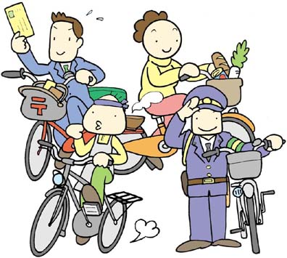

自転車を使っている仕事でまず、思い出されるのは何でしょうか。まず、おそば屋さんの出前や郵便配達に自転車が使われています。
車だと停めるところがなかったり、道が混んでいるときはなかなか、目的の家にたどりつけなかったりして大変ですが、自転車だと渋滞も関係なく、家のすぐそばまで自転車で行くことができるので便利ですね。また、ガソリンを使わない、空気をよごす排気ガスをださないということも自転車のよいところの一つです。
自転車をつかってはたらいている大人に、どうして自転車をつかうのか、お話を聞いてみよう！

自転車を使って働いている人に、なぜ自転車をつかうのか、聞いてみよう！

はたらく自転車のなかま
資料集「自転車ってなんだ？」
先生むけガイド

資料＜拡大写真＞294KB（左クリックしてください。A3大のイラストをダウンロードできます）

【このテーマの指導ポイント】
- どんな自転車が、どんな仕事に使われているかを知る
→その仕事に適した機能が特化されている

- どうして仕事に自転車を使うのか考える。
→渋滞に関係なく、目的地のすぐそばまで、スピーディにかつ確実に行けるから
→環境にやさしいから
→自動車免許を持たない人でも配達にいけるから など

●新聞配達や出前に使われる自転車
■「重量運搬車」と呼ばれる車種で、運搬手段用として、積載機能を高めたもので、一般的に後輪のタイヤが太く丈夫で、後ろの荷台に重い荷物を積めるように工夫されています。
■車で移動すると、渋滞に巻き込まれて時間がかかったり、目的の家のそばには車を停める場所がなかったりして、たいへん不便。自転車なら小回りが利き、効率よく配達がこなせます。

●自転車タクシー
■人を乗せて走れるように、特殊に改造された車種で、一般には市販されていません。
■車だと、名所史跡のそばを通ってもゆっくり眺めることもできませんが、自転車タクシーなら、見たい場所をゆっくり通り過ぎたり、気ままに停めて降りて見学したりできます。

●メッセンジャーが使う自転車
■長距離を高速で移動する必要があるため、ロードレーサーなど高速用自転車が多く活用されます。
■書類などの小さな荷物を届ける仕事で、急を要する場合も多く、渋滞をすり抜け、確実にスピーディに配達できる自転車が最適です。

＜関連資料＞
・「自転車がないと仕事にならない仕事ってなに？」
・「自転車は本当に環境にやさしいの？」
・「自転車タクシーはえらいのだ」
・「自転車通勤をすすめよう！」

■参考書籍■
「走るクスリ 自転車の事典」（岸本孝著 文園社刊）
「サイクルアクセスブック」（財団法人日本自転車普及協会自転車文化センター発行）
「世界が見えてくる身近なもののはじまり 自転車」（鳥山新一監修 PHP研究所刊）

